Министерство образования Республики Беларусь
Учреждение образования
«Белорусский государственный университет информатики и радиоэлектроники»
Учебная дисциплина «Современные технологии серверной разработки»
Отчёт
по лабораторной работе №4
«Управление персистентностью на основе JPA (Hibernate)»
Выполнил студент: Малюкевич А.С.
Проверил: Мацокин Н.П.
г. Минск 2026

Цель работы:
Освоить отображение связанных Java-сущностей на реляционные таблицы и операции с ними через Hibernate.
Задание:
Дополнить поиск, добавление и удаление отдела; перевод сотрудника; поиск пользователя по имени. Написать три SELECT-запроса по таблицам. Варианта по методичке нет.
Реализация:
Созданы сущности Department, Developer и UserAccount со связями один-ко-многим, многие-к-одному и один-к-одному. Настроены транзакции и файловая база H2, которая создаётся автоматически при первом запуске.
Операции из задания:
DAO реализуют поиск, добавление и удаление отдела, перевод сотрудника и поиск пользователя по username. Удаление отдела каскадно удаляет связанных сотрудников; результат показан в консоли.
Три SELECT-запроса:
Первый выбирает отделы по городу, второй — сотрудников с опытом от заданного порога, третий — сотрудников указанного отдела. Для списка отделов с сотрудниками использован JOIN FETCH.
Проверка:
Приложение запущено с чистой базой: найден отдел A01 и пользователь anna, сотрудник переведён в B02, все три выборки вернули ожидаемые данные, каскадное удаление подтвердилось значениями null.
Вывод:
Реализованы требуемые операции и три выборки. Файловая база данных и таблицы создаются автоматически; внешняя СУБД не нужна.
Результат запуска в командной строке:
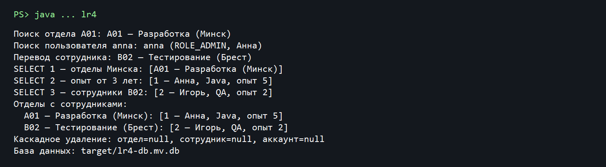
Рисунок 1 — Вывод программы лабораторной работы №4

